Lee y descarta:
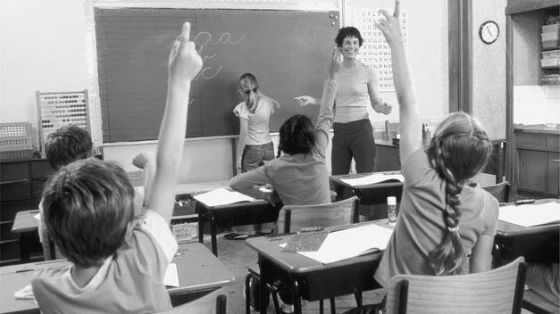
Hay dos niñas que piden ayuda para construir su
Hay dos niñas que juegan en la clase.
Hay dos niñas y un niño que quieren participar de la clase.

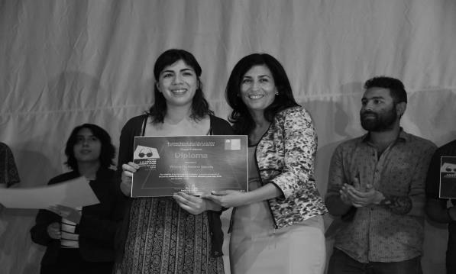
Patricia se ganó una medalla en la premiación.
En la premiación Patricia se ganó un regalo.
En la premiación Patricia se ganó un regalo.

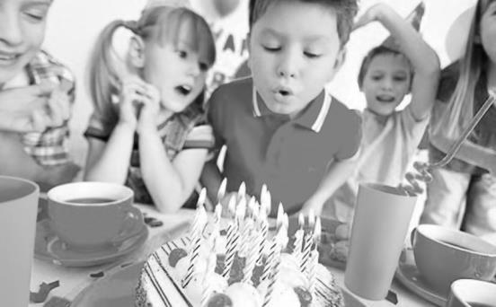
El niño de la casa está preparado para comer.
El niño de la casa está listo para ir a la escuela.
El niño de la escuela está apagando las velas de su cumpleaños.

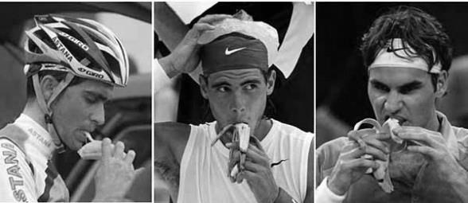
Los atletas están muy cansados después de correr.
Los atletas están comiendo frutas.
Los atletas están comiendo plátano.

Lee y une:
El plato está vació.

El ciclista está comiendo plátano mientras anda en bicicleta.

El plato está repleto de frutas.

El hombre está explorando el paisaje.

El hombre está explorando su casa.

Lee y dibuja:
La profesora está practicando inglés con sus estudiantes.

